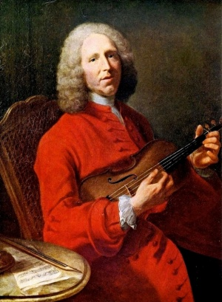

**ŒUVRE DE REFERENCE**





***Les sauvages*** de ________________________________, compositeur ___________________de l’époque _________________, né à _____________ en___________et mort à________en _______**.**

Composée en  __________ pour  _______________________ ,cette pièce estextraite d’une______________ comprenant 8 morceaux en tout.

Un peu à la manière de Saint-Saëns avec son Carnaval des animaux, les morceaux ont des titres évocateurs (on les appelle des «**pièces de caractère**» ou « **miniatures à titre** ») c’est-à-dire **décrivant** une personne, un animal ou un trait de caractère. Ici, Rameau décrit la danse de deux Indiens d’Amérique. L’idée lui est venue lors de la représentation à une foire d’une authentique danse d'indiens d’Amérique.

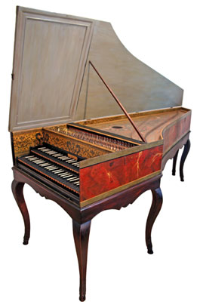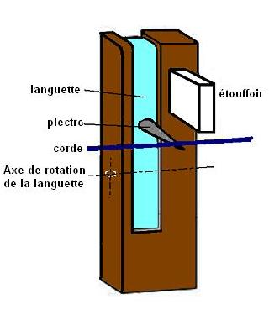

**Clavecin : instrument à cordes pincées**

Le clavecin est un instrument à _______________

_______________________ pincéesà l’aide d’un _______ ou ______________ (pointe d’une plume d’oiseau à l’époque, aujourd’hui en plastique) fixé sur une pièce de bois appelée _________________ actionnée par la ________________du _______________.

**ANALYSE DE LA STRUCTURE**

Ecoute attentivement ce morceau. Une mélodie se répète : combien de fois l’entends-tu ? **__**

On appelle ce passage répété un ________________**.**

La musique qui alterne avec le refrain s’appelle un___________**.** Combien en entends-tu ?__ Sont-ils identiques ?____

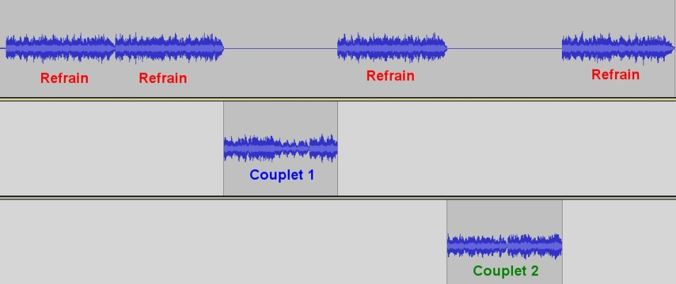**Schéma du morceau :**

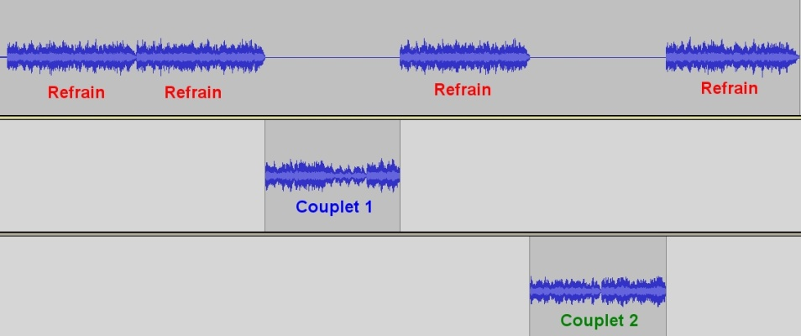



La structure (plan) de ce morceau s’appelle un __________. Elle s’organise ainsi :

|  |  |  |  |  |  |
| --- | --- | --- | --- | --- | --- |
| **A** | **A** | **B** | **A** | **C** | **A** |

A étant le refrain et B et C, les couplets.

 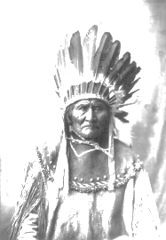

**PROJET MUSICAL**

**Geronimo’s medicine song**

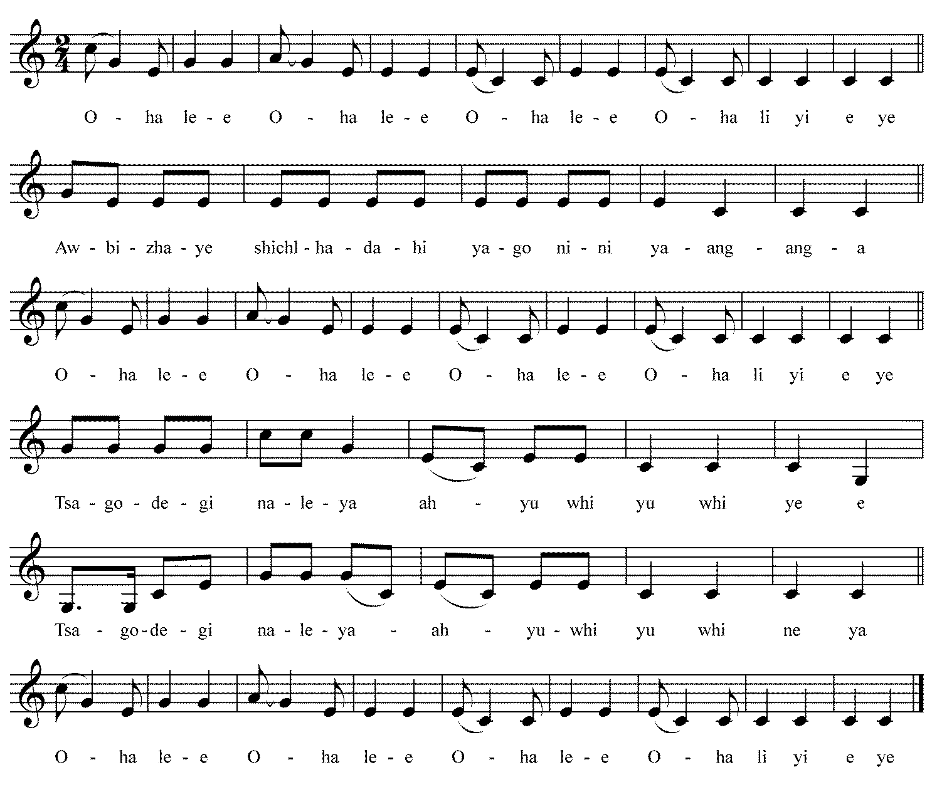  **Chanson anonyme**

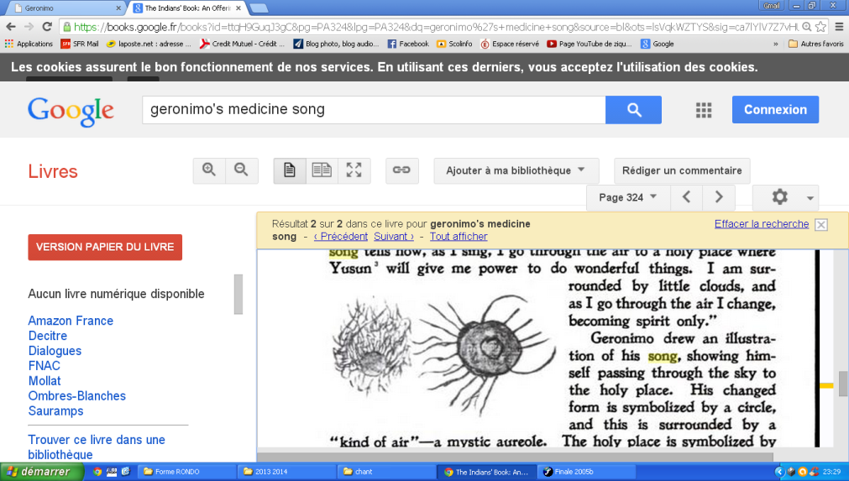

**Traduction :**

O, ha le…

Par l'air

Je vole sur l'air

Vers le ciel, loin, loin, loin,

O, ha le…

Là-bas pour trouver le lieu saint,

Ah, maintenant le changement

s’opère sur moi !

O, ha le…



Quel est le schéma de cette chanson ? _____________________

Elle est donc construite comme la pièce de Rameau qui utilise la forme _____________.

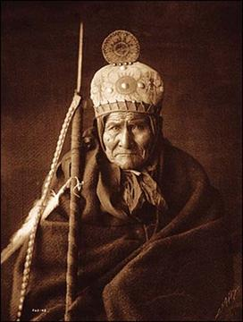 **Geronimo** (appelé « Goyathlay » , « celui qui bâille », à sa naissance) est un **guerrier et chaman apache**, né en 1829 et mort en 1909. Il a combattu le Mexique et les Etats-Unis pour les droits des **Amérindiens.**

Cette chanson lui permet d’invoquer l’esprit suprême **Yusun** pour obtenir certains pouvoirs, le chaman étant considéré comme un intermédiaire entre le spirituel et les humains. Le chaman est à la fois « sage, thérapeute, conseiller, guérisseur et voyant ». Il est l'initié ou le dépositaire de la culture, des croyances, des pratiques du chamanisme, et d'une forme potentielle de « secret culturel ». On le trouve principalement dans les sociétés traditionnelles ancestrales où il arbore des parures et pratique dans le secret.